*Как сделать дом из коробки своими руками (мастер-класс)*

Мастер – класс по изготовлению многоэтажного дома своими руками.

Любая коробка из-под фруктового сока или нектара может стать удобным «строительным материалом». Например, из нее можно «построить» настоящую высотку.

Предложите ребенку **сделать** многоэтажный **дом из коробки своими руками**. Остальной материал всегда найдется. Итак, приготовим:

- литровую коробку из-под сока;  
- обычный лист бумаги;  
- цветную самоклеющуюся бумагу;  
- карандаш, линейку, ножницы, клей;  
- кусочек картонки.

Изготовление многоэтажного дома:

В руках у нас пустая коробка. Проверьте, чтобы в ней не было остатков жидкости.

[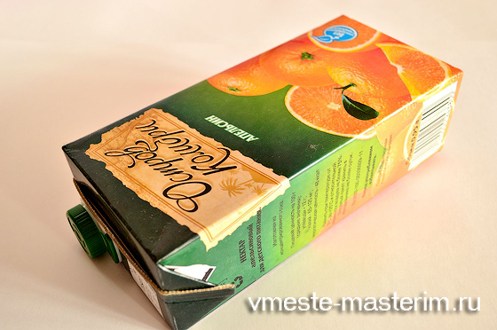](http://vmeste-masterim.ru/wp-content/uploads/2014/06/dom01.jpg)

У коробки (в верхней части) есть «ушки». Их нужно отогнуть и поднять вверх.

[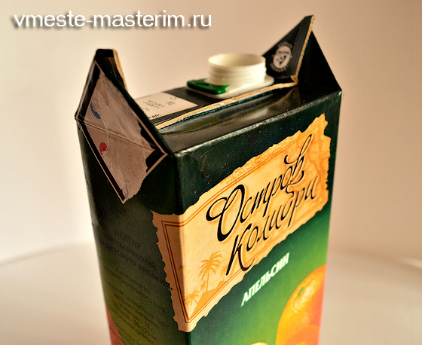](http://vmeste-masterim.ru/wp-content/uploads/2014/06/dom02.jpg)

Измерьте стороны коробочки и посчитайте, сколько цветной бумаги нужно, чтобы обклеить будущий дом.

[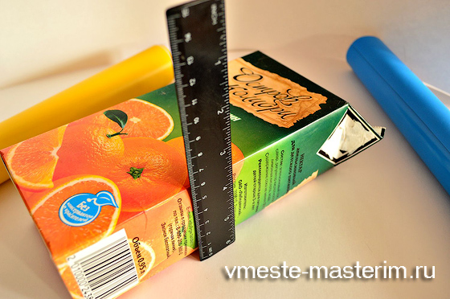](http://vmeste-masterim.ru/wp-content/uploads/2014/06/dom03.jpg)

Отмеряем на листе цветной самоклеющейся бумаги (цвет на усмотрение) необходимый размер.

[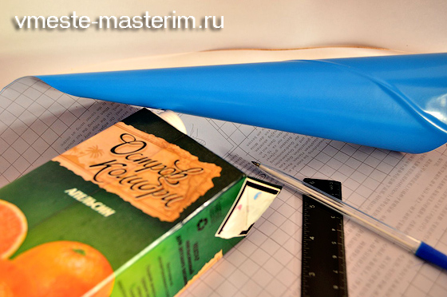](http://vmeste-masterim.ru/wp-content/uploads/2014/06/dom04.jpg)

Вырезаем.

[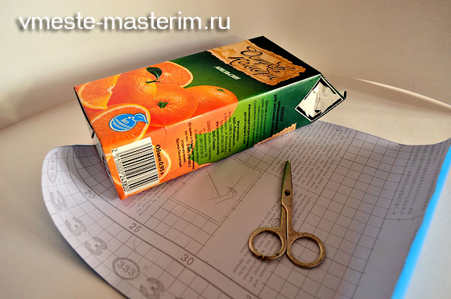](http://vmeste-masterim.ru/wp-content/uploads/2014/06/dom05.jpg)

Обклеиваем дом.

[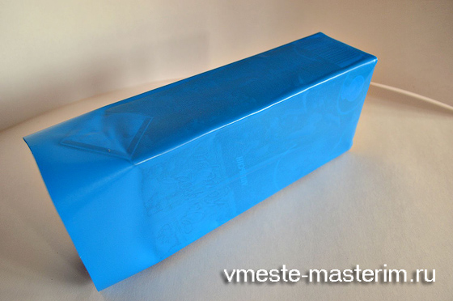](http://vmeste-masterim.ru/wp-content/uploads/2014/06/dom06.jpg)

Излишки бумаги отрезаем.

[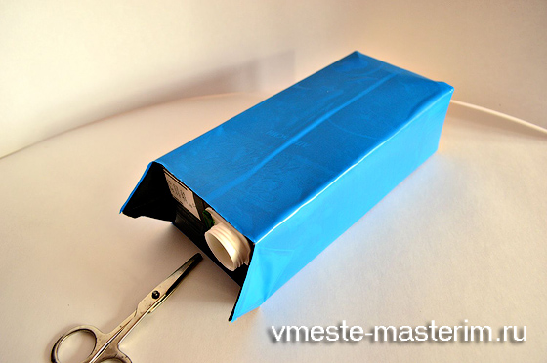](http://vmeste-masterim.ru/wp-content/uploads/2014/06/dom07.jpg)

На листе белой бумаги чертим окошки.

[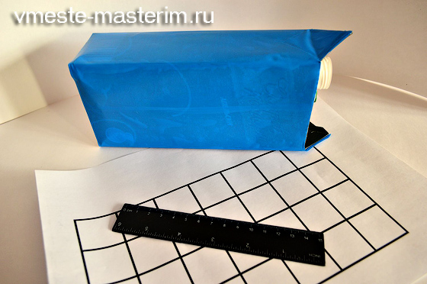](http://vmeste-masterim.ru/wp-content/uploads/2014/06/dom08.jpg)

Вырезаем окна.

[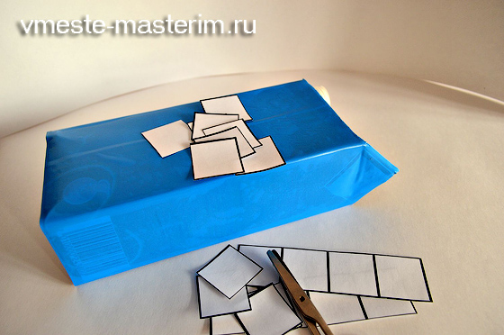](http://vmeste-masterim.ru/wp-content/uploads/2014/06/dom09.jpg)

Крепим их к стенам дома клеем.

[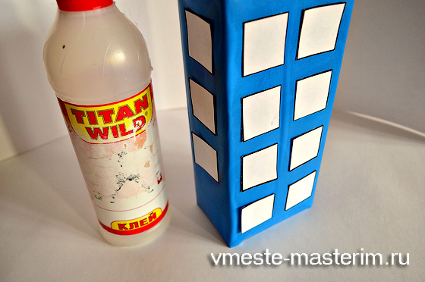](http://vmeste-masterim.ru/wp-content/uploads/2014/06/dom10.jpg)

Не забываем в доме «поставить» дверь. Ее мы тоже делаем из бумаги.

[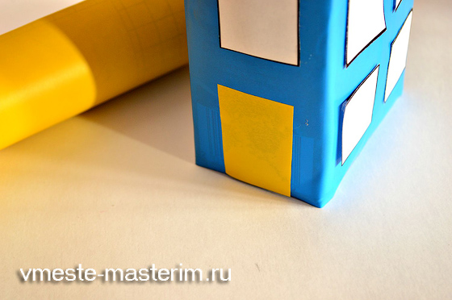](http://vmeste-masterim.ru/wp-content/uploads/2014/06/dom11.jpg)

Из куска картонки вырезаем крышу. Сгибаем пополам. Обклеиваем.

[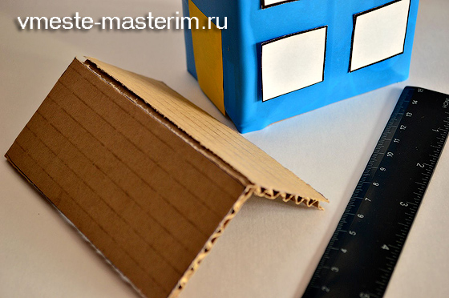](http://vmeste-masterim.ru/wp-content/uploads/2014/06/dom12.jpg)

Прикрепляем крышу с помощью клея к дому.

[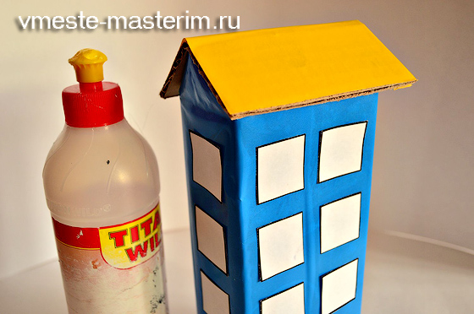](http://vmeste-masterim.ru/wp-content/uploads/2014/06/dom13.jpg)

Наша высотка готова!

[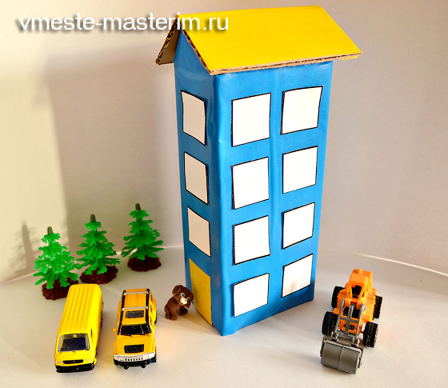](http://vmeste-masterim.ru/wp-content/uploads/2014/06/dom14.jpg)